|  |  |
| --- | --- |
| лого-РГСУ-2015.png | **Российский государственный социальный университет**  **Факультет информационных технологий** |

**Практическое задание 2**

**по дисциплине**

**«Интеллектуальные информационные системы»**

***Восходящий подход к разработке ИИ***

|  |  |
| --- | --- |
| **ФИО студента** | Косинов Денис Сергеевич |
| **Направление подготовки** | Информатика и вычислительная техника |
| **Группа** | ИВТ-Б-01-Д-2018-1 |

**Москва 2021**

Bottom-Up AI: восходящий, биологический подход. Он включает в себя изучение нейронных сетей и эволюционных вычислений, которые моделируют интеллектуальное поведение на основе биологических элементов.

Восходящая парадигма была, фактически, первой, в которой начали работать учёные. Ведь эта парадигма использует моделирование базовых биологических процессов для решения задач, подвластных только человеку. И искусственные нейронные сети — это яркий представитель восходящей парадигмы.

В рамках восходящей парадигмы исследователи рассматривают какие-либо фундаментальные процессы, обычно происходящие в природе, и на их основе пытаются подойти к моделированию разума. В качестве примеров можно привести такие природные процессы, как биохимия нейронов или эволюция организмов. Собственно, отсюда и наименование — движение идёт как бы снизу-вверх, восходит от фундамента к высшим психологическим функциям человека.

К восходящему подходу относится и генетические алгоритмы. Данный подход основан на идее, что алгоритм станет эффективнее, позаимствовав лучшие характеристики у «родительских» алгоритмов. Генетические алгоритмы берут за основу эвристический алгоритм поиска, используемый для решения задач оптимизации и моделирования путём случайного подбора, комбинирования и вариации искомых параметров с использованием механизмов, аналогичных естественному отбору в природе. У нас выбирается несколько лучших комбинаций весов в сети, а затем на их основе генерируются новые комбинации с учётом производной и, например, квадратической ошибки.

Одним из наиболее важных преимуществ генетических алгоритмов является отсутствие необходимости информации о поведении функции и незначительное влияние возможных разрывов на процессы оптимизации. Также, как и в случае нейронных сетей, происходит уход от необходимости анализа причинно-следственных связей, путем построения «итогового» образа — целевой функции. В этом смысле, с точки зрения решения анализа текста, поиска генетические задачи решают такие же задачи или очень похожие, что и методы латентно-семантического анализа. При этом, надо отдать должное, в вопросах семантического поиска и индексации текстов генетические алгоритмы имеют гораздо большие перспективы, по сравнению методами латентно-семантического анализа.

Другими словами, восходящий подход полагается на адаптацию и более реалистичное поведение, комбинируя простые модели и системы, которые формируются в более сложные. Bottom-up AI пытается создать структуры, имитирующие человеческий мозг (таким образом, называемые коннекционистом (connectionist)), и основан на моделях взаимодействия с окружающей средой, а не на символических описаниях этих сред, используемых в нисходящем варианте.

Bottom-up AI, основан на убеждении, что развитие должно отделиться от стимула, то есть, нашим восприятием движет то, что мы ощущаем. Этот метод, также называемый «scruffies», обозначающий динамизм и функционирование на специальной основе, лучше работает с задачами более низкого уровня, такими как робототехника и распознавание речи.

**Кристофари**

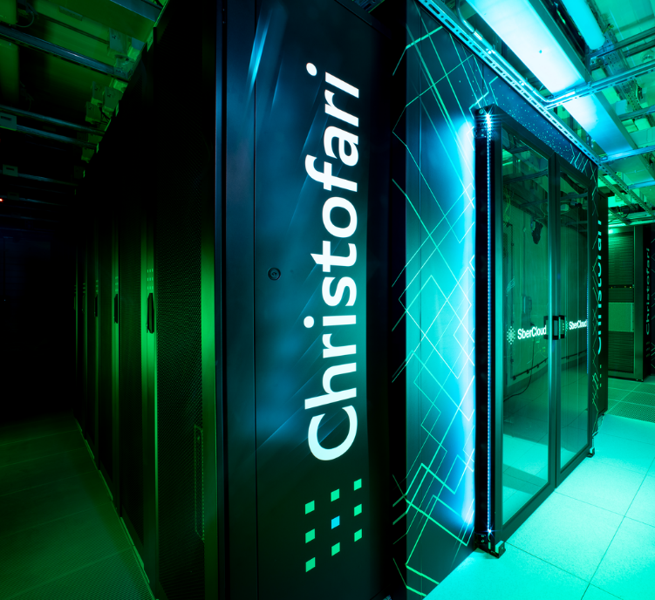

«Кристофари» — суперкомпьютер, созданный Сбербанком России на основе оборудования корпорации Nvidia. Основное предназначение — обучение нейросетей.

Используется Сбербанком для внутренних задач (для работы колл-центра — распознавания речи и генерации голоса), для сервиса по распознаванию снимков компьютерной томографии лёгких, также предоставляется в аренду другим организациям

В основе — узлы Nvidia DGX-2, оснащённые графическими ускорителями Tesla V100, для межсоединения используется сеть Infiniband на базе оборудования Mellanox. Эффективная производительность — порядка 6,7 петафлопса.

В отличие от традиционных компьютеров, «Кристофари» не посылает большое количество информации из точки А в точку Б по стандартной схеме. Он имитирует параллельную коммуникационную архитектуру мозга, отправляя миллиарды небольших объёмов информации одновременно в тысячи различных направлений.

Данная ИИС является Bottom-up AI, так как здесь используется имитация нейронов мозга, которая моделирует условие и моментально выдаёт результат (ответ) на поставленную задачу.

**The Human Brain Project HBP**



The Human Brain Project HBP — большой научно-исследовательский проект по изучению человеческого мозга, основанный в 2013 году в Женеве, Швейцария и координируемый Генри Маркрамом. Проект HBP ставит целью создать первую в мире модель мозга человека и грызунов. Проект HBP является беспрецедентным по своим масштабам и крупнейшим в истории изучения человеческого мозга, бюджет проекта составляет 1,6 млрд.$, срок финансирования проекта рассчитан на 10 лет, до 2023 года.

Одним из основных препятствий проекта является несистематический характер информации, собранной из предыдущих исследований мозга. Данные о неврологических исследованиях различаются по схемам биологических организаций, изученным видам и стадиям развития, что затрудняет совместное использование данных для представления мозга в модели, которая действует как единая система.

Другие препятствия включают технические проблемы, связанные с потреблением энергии, памятью и хранением. Например, подробные представления нейронов требуют очень высоких вычислительных мощностей, а моделирование всего мозга находится на переднем крае современных возможностей.

Технологии, создаваемые HBP и иными подобными проектами, предлагают несколько возможностей для других областей исследований. Например, модель мозга может быть использована для исследования сигнатур болезни в головном мозге и воздействия определённых лекарств, что позволяет разработать лучшую диагностику и методы лечения. В конечном счете, эти технологии, вероятно, приведут к появлению более эффективных медицинских возможностей, доступным пациентам по низкой цене.

Кроме того, детальное моделирование мозга требует значительных вычислительных мощностей, что приводит к развитию в суперкомпьютерных и энергоэффективных интеллектуальных компьютерных технологий. Вычислительные разработки могут быть расширены в таких областях, как интеллектуальном анализе данных, телекоммуникациях, техническом приборостроении и других видах промышленного использования.